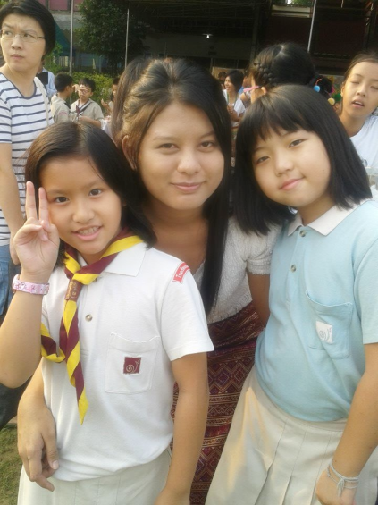**‘ครู’ จัดดอกไม้**

**‘ดอกไม้’ จัดใจ ‘ครู’**

**ศูนย์การเรียนรู้ทุ่งสักอาศรม จ.สุพรรณบุรี**

ครูนิ่ม รังสิยา ปานดำ

***วิถีเรียนรู้ วิถีทุ่งสักอาศรม***

*ศูนย์เรียนรู้ทุ่งสักอาศรมเป็นแหล่งเรียนรู้ชีวิต ธรรมชาติ ภูมิปัญญา การศึกษา วัฒนธรรม สังคมวรรณกรรม ปรัชญา และแนวคิดต่างๆ ผ่านกระบวนการฟัง พูด อ่าน เขียน คิด ผัสสะ ฝึกปฏิบัติ เสวนา สัมมนา อบรม โดยเน้นการเรียนรู้แบบชีวิตเป็นศูนย์กลาง [LifeCenter] และพัฒนาความงอกงามจากภายในอีกทั้งยังจัดเป็น Home Stay เชิงอุดมคติและ****อุทยานกวีที่รับจัดดอกไม้ทางจิตวิญญาณ ฯ****ลฯ [1]*

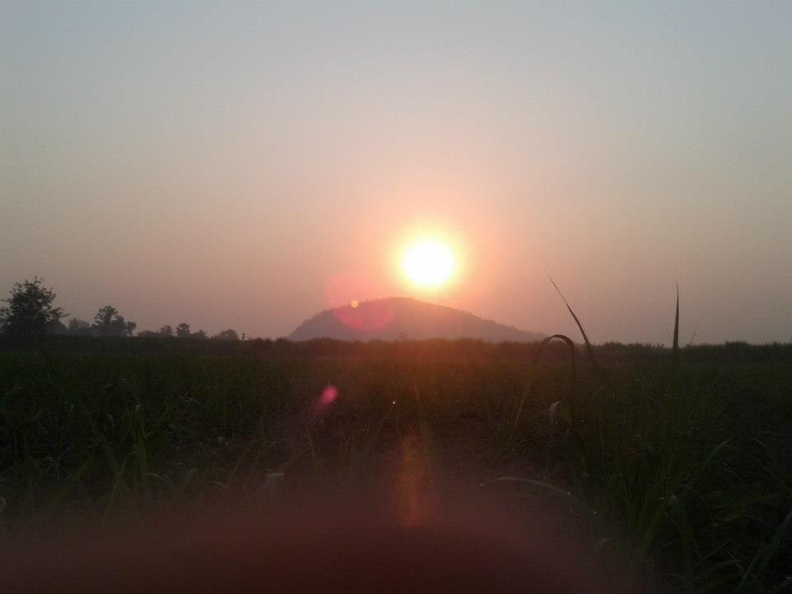จากคำขึ้นต้นภายในบล็อคส่วนตัวของศูนย์การเรียนรู้ทุ่งสักอาศรม ของครูกานท์ ผศ.ศิวกานท์ ปทุมสูติ ที่แนะนำศูนย์การเรียนรู้แห่งนี้ บอกถึงแนวทางการเรียนรู้ตามแนวทางเฉพาะ ที่ไม่เหมือนกับแหล่งเรียนรู้อื่น ๆ การสอนของครูผู้เป็นนักเขียน ครู อาจารย์มหาวิทยาลัย นักวิชาการผู้เชี่ยวชาญวิชาภาษาไทย ด้วยชื่อเสียงอันเป็นที่ประจักษ์ทั้งผลงาน การยกย่อง และรางวัลจากสถาบันต่าง ๆ ทั้งในด้านวรรณกรรม และแวดวงการศึกษาตลอดระยะเวลาที่รับราชการ ภายหลังที่ลาออกจากราชการแล้ว ด้วยความรู้ และประสบการณ์ที่สั่งสมมาทั้งหมด ครูกานท์จึงอุทิศตนเอง และบ้านในร่มเงาสัก “ทุ่งสักอาศรม” ณ ต.จรเข้สามพัน อำเภออู่ทอง จังหวัดสุพรรณบุรีให้กลายเป็นแหล่งเรียนรู้สำคัญสำหรับการเรียนรู้ชีวิตดังที่กล่าวไว้ข้างต้น ให้กลายเป็นอุทยานกวีสำหรับจัดดอกไม้ทางจิตวิญญาณให้กับทุกคนที่สนใจ

ในภาคเรียนวิมังสา ปีการศึกษา ๒๕๕๖ หน่วยวิชาวิชาภูมิปัญญาภาษาไทย มานุษกับโลก และคณะครูชั้น ๓ ได้จัดกิจกรรม**การเรียนรู้ อ่าน คิด เขียน เรียนรู้อย่างสร้างสรรค์** ให้กับนักเรียนชั้นประถมศึกษาปีที่ ๓ เป็นการส่งท้ายการเรียนรู้ในฐานะนักเรียนชั้นประถมต้น ด้วยกิจกรรมที่เน้นไปในด้านการฝึกฝนการอ่าน คิด เขียน และใช้ชีวิตอยู่ภายในศูนย์การเรียนรู้ทุ่งสักอาศรม ในช่วงวันที่ ๑๓ – ๑๕ กุมภาพันธ์ โดยการแบ่งนักเรียนออกเป็นสองรุ่น ใช้เวลาศึกษาเรียนรู้เป็นเวลาหนึ่งวันครึ่ง โดยมีวิทยากรสองท่านเป็นผู้ให้ความรู้ และนำนักเรียนทุกคน ‘ฝึกอ่าน ฝึกคิด ฝึกเขียน’ คือ ครูกานท์ ศิวกานท์ ปทุมสูติ ผู้เป็นเจ้าของอุทยานกวีแห่งนี้ และครูก้อย อาจารย์ในดวงตา ปทุมสูติ บุตรสาวของครูกานท์ ซึ่งเป็นลูกไม้ที่หล่นไม่ไกลต้น ทั้งยังผลิดอกออกผลเป็นผลงานคุณภาพจนได้รับเลือกเป็นนักเขียนรางวัลลูกโลกสีเขียวประจำปี ๒๕๕๕ ตลอดระยะเวลาที่อยู่ภายในทุ่งสักอาศรม คณะครูของเพลินพัฒนาทุกคนเองก็ได้กลายเป็น ‘นักเรียนของครูกานท์’ ไปพร้อมกับเด็ก ๆ ชั้น ๓ ทุกคนด้วย

**เมื่อเด็ก ๆ ของครูอ่าน ครูจะอ่านไปพร้อม ๆ กัน**

**เมื่อเด็ก ๆ เขียน ครูจะร่วมเขียน**

**และทุกครั้งที่เด็ก ๆ คิด ครูจะช่วยคิดไปพร้อม ๆ กันด้วย**

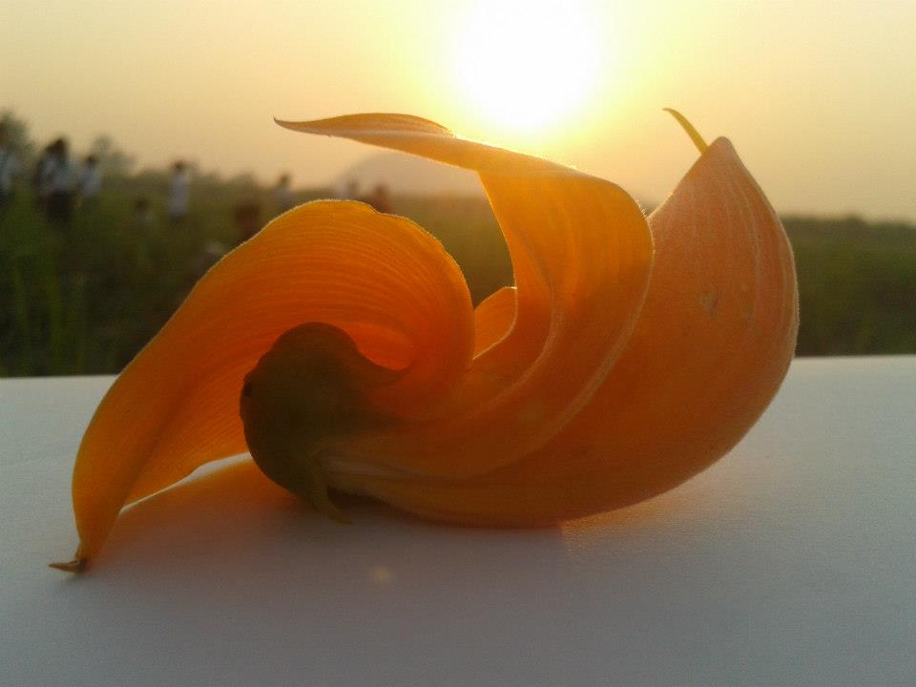นี่คือเรื่องสำคัญที่ครูกานท์มักเน้นย้ำให้ครูทุกคน ‘ทำ’ เสมอ คือ ไม่ว่าสิ่งใดที่ครูมอบหมายให้นักเรียนก็ตาม ครูจะต้องทำตามไปด้วย ยิ่งได้ทำไปพร้อม ๆ กันด้วยจะยิ่งดี เพราะจะทำให้นักเรียนเกิดความศรัทธาในตัวของครูผู้สอนมากขึ้น รวมถึงเป็นการสร้างแรงบันดาลใจให้กับเด็ก ๆ ที่จะเป็นแบบอย่างครู และแน่นอนว่า ครูกานท์เองก็ได้ร่วมทำกิจกรรมทุกอย่างไปพร้อม ๆ กับเด็กด้วย ไม่ว่าจะเป็นกิจกรรมเขียนบันทึกสั้น ๆ จากการได้เข้ามาทุ่งสักอาศรม กิจกรรมเขียนบันทึกตามคำบอก หรือกระทั่งกิจกรรมอ่านคิดอย่างมีอุปมา เมื่อครูให้เด็ก ๆ ได้นำเสนอผลงานของตน ครูกานท์จะนำผลงานที่ได้เขียนไว้ขึ้นมาอ่านด้วย เป็นการตอกย้ำคำที่ครูกานท์ได้บอกไว้ก่อนหน้านี้ เพราะดวงตาของเด็ก ๆ ทุกคนต่างมองครูกานท์ด้วยประกายของความศรัทธาจากหัวใจ และพร้อมที่จะเรียนรู้ทุกสิ่งที่ครูกานท์มอบให้

**“ตัวอย่างที่ดีมีค่ากว่าคำสอน”**

ครูในฐานะแม่พิมพ์ จึงจำเป็นต้องเป็น ‘ต้นแบบ’ ที่ดีให้กับนักเรียน เพราะครูไม่ได้เพียงสอนสั่งความรู้เท่านั้น แต่ยังเป็นพิมพ์ชีวิต และต้นแบบที่สำคัญให้กับชีวิตของเด็ก ๆ ที่จะเติบโตเป็นอนาคตของชาติ การสอนให้เด็กคนหนึ่งเป็นคนดี ไม่ได้มีค่ามากเท่ากับครูเป็นคนดีให้ดู หรือการสอนให้เด็กรักการอ่าน แต่ถ้าครูไม่รักการอ่าน เด็ก ๆ จะรักการอ่านได้อย่างไร การสั่งให้เด็ก ๆ ทำงานเองก็เช่นกัน ครูต้องทำได้ และควรทำไปพร้อม ๆ กันกับเด็ก เพื่อให้เกิดแรงกระตุ้นทางบวก เป็นการบอกทางอ้อมว่า “ครูทำได้ พวกหนูก็ทำได้”

การพานักเรียนชั้น ๓ ไปทุ่งสักอาศรมครั้งนี้ ไม่ได้มีเพียงเด็ก ๆ เท่านั้นที่ได้รับความรู้ เพราะครูกานท์ไม่ได้สอนเฉพาะเด็ก ๆ เพียงเท่านั้น หากยังแทรกเทคนิคการสอนที่เป็นประโยชน์ ผ่านกิจกรรมการเรียนรู้ต่าง ๆ ที่ครูสามารถนำไปประยุกต์ใช้ได้ในห้องเรียน เช่นการให้เวลาในการทำงาน โดยไม่บีบคั้นให้นักเรียนเกิดความเบื่อหน่าย หรือกลัวที่จะทำ การให้กำลังใจกับทุกผลงานที่นักเรียนทำ การตั้งคำถาม โดยไม่เฉลยคำตอบ เพื่อไม่ให้คำตอบของครูกระทบกระเทือนความสร้างสรรค์ ‘เผยเท่าที่ควรเผย ’ และ ‘เหลือพื้นที่ให้คิด’ การเล่านิทานจึงไม่จำเป็นต้องมีบทสรุปที่แน่นอนตายตัวเสมอไป คำว่านิทานเรื่องนี้สอนให้รู้ว่า..... อาจไม่ได้สอนได้ดีเท่ากับให้เด็ก ๆ ได้ครุ่นคิดโดยไม่ปิดกั้นจินตนาการเชื่อมโยง

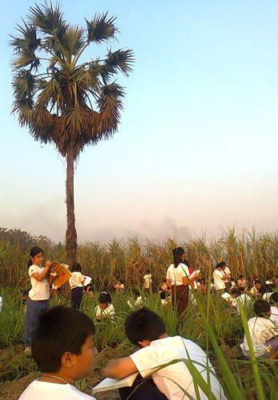 แนวคิดของการเรียนรู้แบบทุ่งสักอาศรมไม่มุ่งเน้นให้ผลงานสัมฤทธิ์ออกมาแบบไม่มีที่ติ หรือเน้นการแข่งขันเพื่อให้ได้เป็นที่หนึ่ง แต่เป็นการเคลื่อนไหวของความรู้สึกที่มาจากผัสสะ การสร้างสิ่งแวดล้อมและทำให้เด็ก ๆ ได้รู้จักธรรมชาติจะทำให้เกิดความงามในจิตใจ ครรลองของความงามเหล่านี้จะทำให้เด็ก ๆ ได้เติบโตทางความคิด ปัญญา และเห็นแง่งามในชีวิตมากกว่ามุ่งหวังเติบโตขึ้นไปแก่งแย่งแข่งขันในสังคมโลก เหมือนกิจกรรมสุดท้ายที่นักเรียนชั้น ๓ ทุกคนได้เข้าไปสัมผัสกับต้นสักที่รายล้อมอยู่รอบ ๆ ทุ่งสักอาศรมด้วยการกอดและรับฟังเสียงของต้นสัก น่าแปลกที่เด็กบางคนที่เติบโตภายในเมืองใหญ่สัมผัสได้ถึงพลังที่แผ่ออกมาจากต้นสัก และกล่าวกับครูกานท์ว่าได้ยินเสียงความเคลื่อนไหวที่อยู่ภายในลำต้นสูงใหญ่ หรือแม้กระทั่งรับรู้ถึงความอบอุ่นขณะกอดต้นสักใหญ่นั้นได้อย่างน่ามหัศจรรย์

**อุทยานกวีที่ทุ่งสักอาศรม** ไม่ได้บ่มเพาะความคิด การฝึกฝนการอ่าน หรือการเขียนเพียงเท่านั้น หากยังเป็นแบบอย่างในด้านครรลองชีวิตเรียบง่าย อยู่กับธรรมชาติของครูกานท์ ยังทำให้ดอกไม้ภายในดวงตา และดวงใจของเด็ก ๆ แย้มบานด้วย ดอกไม้แห่งจิตวิญญาณอันบริสุทธิ์ของเด็ก ๆ ที่จะซึมซับความงามแห่งชีวิต ความงามแห่งธรรมชาติ และความงดงามของภาษา อันจะเป็นเครื่องมือสำหรับการนำไปใช้ได้ในการเรียนรู้เรื่องต่าง ๆ ต่อไปในอนาคตของพวกเขา ดอกไม้ที่ครูกานท์ช่วยจัดแต่งในขั้นแรก จะถูกส่งต่อมาให้ครูภายในโรงเรียนช่วยบำรุงรักษาให้เบ่งบาน ซึ่งดอกไม้จะคลี่งามได้ อาจต้องอาศัยมือที่ละเอียดถี่ถ้วน พอจะมองเห็นความบอบบาง มือของครูที่จะคอยดูแลดอกไม้เล่านี้ให้กลายเป็นดอกไม้ที่สมบูรณ์ได้ จึงต้องเป็นดั่งนักจัดดอกไม้ที่มองได้อย่างลึกซึ้งไปจิตใจอันละเอียดอ่อนของเด็กที่ยังเยาว์วัย ใส่ใจรายละเอียด รวมไปถึงดำรงตนเป็นแบบอย่างให้ดอกไม้ดอกนี้แย้มบานได้อย่างสมบูรณ์แบบ

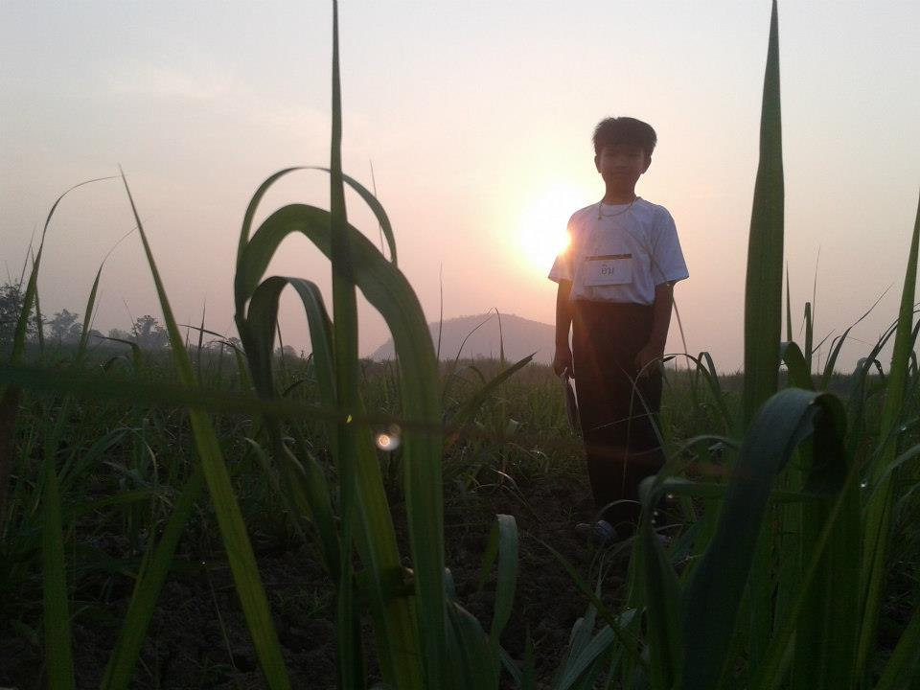คำกล่าวที่ว่า “คนจัดดอกไม้ ดอกไม้จัดใจคน” จึงไม่ผิดนัก เพราะขณะที่คนจัดดอกไม้กำลังทำให้ดอกไม้งดงาม หัวใจของผู้จัดแต่ง ก็จะเช่นเดียวกับดอกไม้ เพื่อจะถ่ายทอดความงามให้กับดอกไม้ที่กำลังแย้มบานนั้น

เมื่อครูสอนนักเรียน เหมือนกำลังจัดดอกไม้แห่งชีวิต ดอกไม้นั้น จะจัดใจของครูให้งดงามไม่ต่างกัน

*เหมือนที่ครูกานท์ได้แสดงให้เห็นว่าทุกขณะที่สอนให้ดอกไม้ในดวงใจของเด็ก ๆ ผลิแย้ม ดอกไม้ในดวงตาของครูกานท์... ก็กำลังแย้มบานเช่นเดียวกัน*

**นั่นคือ ดอกไม้ของความเป็นครู **🏶

1. **ศิวกานท์ ปทุมสูติ. ๒๕๕๑. (ออนไลน์). แหล่งที่มา : http://www.oknation.net/blog/krugarn/2008/12/02/entry-1. ๗ พฤษภาคม ๒๕๕๖**